Tartu Ülikool

Assuri linna arhitektuur, skulptuur, reljeefid, pitsatid, rituaalsed esemed, tarbekunst.
Referaat

Juhendaja: Irina Avramets
Koostaja: Maarja Nurk

Tartu 2007

Sisukord

Sisukord 2
Sissejuhatus. Assuri ajalugu 3
Arhitektuur Assuris 4
Skulptuur 4
Reljeefid 5
Pitsatid ja rituaalsed esemed, tarbekunst 5
Kasutatud kirjandus 9

Sissejuhatus. Assuri ajalugu

Vanimad andmed asustuse kohta Assuris pärinevad Ištari templist ja Vanast Paleest. Need leiud asetavad selle varadünastilisse ajajärku(3. at.e.Kr. keskpaik). Sellele järgneval ajal – Akkadi ajal(ca. 2340-2200 e.Kr.) – on Assur Akkadi riigi kuninga ülemvõimu all. Pärast Ur`i 3. dünastia lõppu võtavad võimu enda kätte kohalikud vürstid. Assuris asuvad Adadi ja Assuri templid, mis on linna kindlustused.
19 at.e.Kr läheb Assuri linn Šamši-Adad I(1813-1781 e.Kr) valitsuse alla ning tast saab selle Assüüria territoriaalriigi poliitline, administratiivne ja religioosne keskus. Sel ajal asuvad Assuris Vana palee, Assuri Enlili tsikuraat ja üks uus Assuri tempel, mille tähtsus Assüüria riigi lõpuni püsib. Pärast Šamši-Adadi surma laguneb talle kuulunud riik ja Assur kaotab oma tähenduse.
16.saj. ehitatakse lõpuni kindlustused. Selle eest vastutav valitseja Puzur-Aššur III lõpetab sealjuures ka lõuna elamurajooni vanas linnaosas. Natuke aega hiljem läheb Assur Mitanni riigi alla, mis hõlmab suurt osa Põhja-Mesopotaamiast ja Assüüriast. Eriba-Adadi ja tema poja Aššur-Uballit I valitsemise ajal vabastab Assüüria ennast mitannide võimu alt. 13.saj. tõuseb Assüüria jälle üheks poliitiliselt tugevamaks riigiks Lähis-Idas. Valitsejad Adad-Nirari I, Salmanassar I ja Tukulti-Ninurta I jätkavad Assuri templite ja paleede ülesehitust ja restaureerimist. 12.saj. lõpus, Assur-Reš-Išise ja Tiglatpilesars I ajal jätkub Anu-Adadi templi ehitus.
9. saj., Assurnarsipal II(883–859 e.Kr) ajal viiakse poliitiline keskus üle Nimrudisse ning hiljem Sargon II ajal uude hiljem rajatud residentsilinna Dur-Šarrukini. Sargoni poeg ja troonipärija Sanherib valib Assüüria uueks keskuseks Ninive. Vaatamata valitsuse asukoha ümberasetumisele jääb Assur kui peajumala Aššuri elukoht Uus-Assüüria riigi religioosseks keskuseks. Arvukad ehitustegevused Uus-Assüüria valitsejate poolt, sealhulgas peomaja rajamine Sanheribi poolt, näitab, et kunagine pealinn omab siiski kultuurikeskuse tähendust. Kuni Uus-Assüüria aja lõpuni peatuvad siin Süüria valitsejad. Aastal 614 e.Kr. vallutab ning purustab Assuri meedia kuninga Kyaxarese armee.
1. saj. e. Kr. asustatakse Assur uuesti. Linn on nüüd Partia administratsioonikeskus. Sellel ajal asub linna põhjaosas Agora koos avalike ehitistega, lõunaosas üks palast? Ja endises Aššuri tempel paigas pühapaik jumal Assorile. See koht on ka islami perioodil asustatud. 12. ja 13. saj. p.Kr. vahel on seal olnud suurem asustus, mis kuulus Mossuli Zandigi riigi ja hiljem Ilhani riigi alla. Hilisemal ajal on Assuri varemetes elanud vahetevahel beduiinid telkidega. Ühte osa linnast kasutati 20. saj. 70-ndatel surnuaiana. (www.assur.de)

Arhitektuur Assuris

Arhitektuuris olid peamised ehitised lossid, templid ja elumajad. Losse kaunistati tihti ornamentidega, millel on näha Egiptuse mõjusid, ning reljeefidega. Linnaarhitektuuri juurde kuulusid ka sillad, kaevud, väravad ja aiad, mis olid rikkalikult kaunistatud.
Kõige tähtsam ja silmapaistvam ehitis on tsikuraat jumal Assurile, mis on põletatud tellistest ehitatud suur konstruktsioon, ja mille tipus on ristkülikukujuline mõnest kihist koosnev platvorm. Seal on ka templeid kuu- ja päikesejumalale ja üks kahe torniga jumal Anule, taevajumalale.
Assüüria palee toob Lähis-Ida traditsioonidesse juurde siseruumide monumentaliseerimine kosmoseruumi sarnaseks, mis ei ole saavutatud ainult läbi suuruse, vaid ka interjööri pindade käsitlusega.
Valitseja Tukulti Ninurta I (1244-1208 e.Kr.) ehitas mitmeid hooneid Assuri kindlusesse ja muutis oluliselt linnamaastikku ning rajas ka uusi linnu.

Skulptuur

Asüüria kunst võttis palju üle Babüloonia omast, kuid kõige vähem ühist oli nende plastikal, milles oli rohkesti uut ja iseseisvat.
Skulptuure on kogu Assüürias vähe säilinud. Kõige kuulsam on Assurnasirpali statuett. Selle peal on ka näha, et inimest kujutati puiselt ja kohmakalt, kuid üksikasjad on teostatud peenelt ja selgelt. (V. Vaga)
Kõige enam on varajase dünastia ajast säilinud väikseid figuure päikesekummardajatest, mis leiti templitest, kuhu nad olid ilmselt jäetud ohvriandidena vagade külastajate ja palvrändurite poolt. Enamik skulptuure on meessoost, kuigi mõned on ka naised pruutkleidiga ja peaehetega. Tüüpiline meessoost päikesekummardaja on kujutatud seisvana, seljas on tal pikk, narmastega ääristatud särk, mis jätab ta rinna katmata. Kõige esileküündivam osa kujust on silmad, mis on suunatud jumalale, kellele see kuju pühendatud on. Paljud kujudest on tahumatult valmistatud, ilmselt amatööride poolt, teised aga esindavad oskuslikumat graveeringut ja mõned erakordselt head käsitööoskust. (www.crystalinks.com)

Reljeefid

Ideest jäädvustada sõjakäike saigi peamine monumentaalkunsti teema paleedes ja linnades. Reljeefid kaunistasid losside müüre, seinu ja portaale ning neil oli kujutatud peamiselt sõjakäike, jahti, fantastilisi loomi või valitsejate igapäevaelu. (V. Vaga)
Assüüria linnade lossidele olid omased ka “väravavalvurid”, kes kujutasid endast mehe peaga ja looma kehaga figuure.
Maalikunsti asendas babüloonia eeskujul värvilistest glasuurplaatidest mosaiigitaoline kujutis.

Pitsatid ja rituaalsed esemed, tarbekunst

Assuri templist on leitud rituaalne ese kuldne välk, mida hoidis kultuspildil käes ilmajumal. Sealt samast on leitud ka seinaplaate, mis ümbritsesid jumala kujutist. Templi sisehoovis oli kaev ja suur bassein ning ruumi seinu kaunistasid veejumaluste peaaegu täisplastilised reljeefid. Assurist on leitud ka rohkem kui 16 000 savitahvlit, millel on kujutatud assüürlaste igapäevaelu.
Assuris Assurbanipali(669-627 e.Kr.) alluva poolt on kogutud ka savitahvlite raamatukogu, mille põhjal on saadud märkimisväärselt palju informatsiooni Assüüria religiooni, maagia ja teaduse kohta. Väravate alla, uksepiitadele ja majanurkadesse ning tubadesse graveeriti rituaalsel tseremoonial kaitsevaimude figuurid.
Pitsatitest kasutati peamiselt babüloonia eeskujul silinderpitsateid, millele uuristati sisse enda kindel märk, figuur või stseen.
Keraamikast on teada, et Assuris valmistati pudeleid, tasse, peekreid ja nõude aluseid, mida on vähe säilinud, sest materjal(savi) ei ole eriti vastupidav.
Väga arenenud oli metallplastika ning leitud on ka münte.
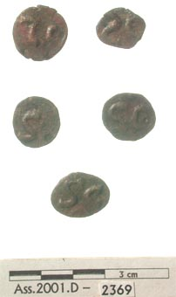

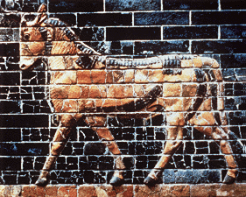
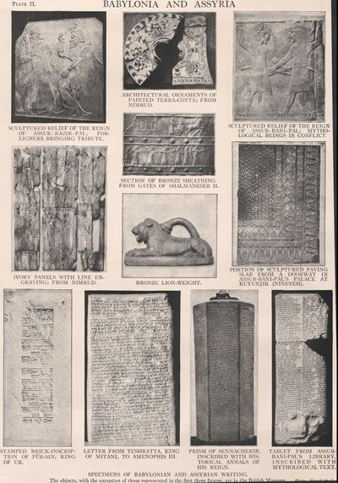

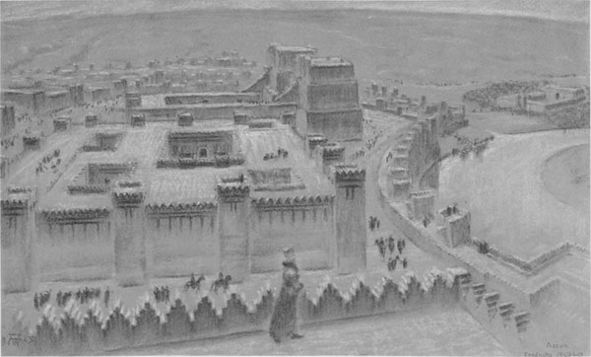
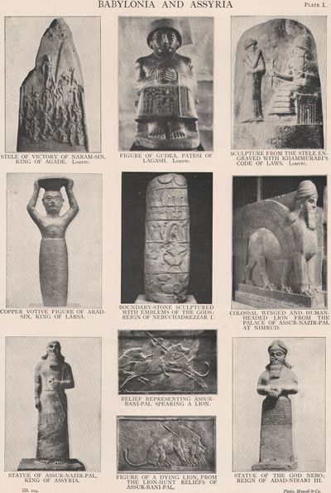

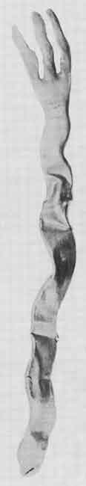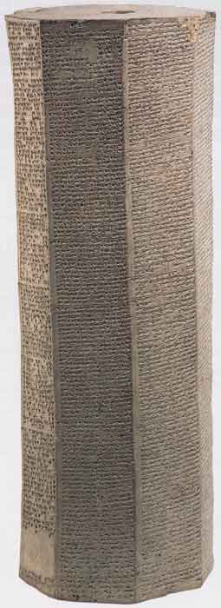

Kasutatud kirjandus

Struve, V.V. Vana-Idamaade ajalugu, Tartu 1949
Vaga V. Üldine kunstiajalugu, Tln 2004
www.assur.de
www.cartage.org
www.crystalinks.com

